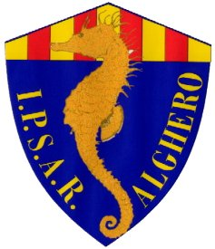

Istituto Istruzione Superiore “ Piazza Sulis” - Alghero
Codice mec. SSIS01800A C.F. 80013820909 Tel. 079.981745 – Fax 079.980353
e-mail SSIS01800A@istruzione.it PEC. SSSIS01800A@pec.istruzione.it sito web: www.iisalghero.gov.it
sedi
Istituto Professionale per i Servizi per l’enogastronomia e l’Ospitalità Alberghiera – “E.Lussu” Alghero
Istituto Professionale Industria e Artigianato “Don Minzoni” Alghero

Circolare n°115 Alghero 13 febbraio 2020

Ai docenti delle classi quinte
sedi IPSAR e IPIA
Al D.S.
Al D.S.G.A.

OGGETTO: Convocazione docenti classi 5° IPSAR e IPIA: Esame di Stato 2019/2020

Si comunicano che, la riunione in oggetto si svolgerà lunedì 17 febbraio 2020 alle ore 15:00 presso la sede centrale per discutere i seguenti punti all’ordine del giorno:

- Analisi della documentazione candidati privatisti
- Assegnazione, sulla base del numero dei candidati, alle varie classi
- Varie ed eventuali

Il Dirigente Scolastico
Prof. Vincenzo Graziano Scanu
Firma autografa sostituita a mezzo stampa,
ai sensi dell’art. 3, comma 2 del D.Lgs. n. 39/1993

